Дата: 19.03.2020
Предмет: хімія
Тема : «Карбонові кислоти, їх поширення в природі та класифікація. Хімічні властивості одноосновних карбонових кислот»

Інструкція
- Ознайомитися з теоретичним матеріалом в підручнику О.Г. Ярошенко «Хімія» 10 клас §16.
https://pidruchnyk.com.ua/380-himiya-yaroshenko-10-klas.html
- Написати короткий конспект (обов’язково записати те, що виділено спеціальним фоном).
- Виконати завдання в підручнику № 3 ст. 99.
- Перегляньте відео та презентацію:
https://svitppt.com.ua/himiya/karbonovi-kisloti.html
https://thepresentation.ru/himiya/karbonov%D1%96-kisloti-geterofunkts%D1%96onaln%D1%96-poh%D1%96dn%D1%96-karbonovih-kislot

Матеріал до урока

Карбонові кислоти – органічні оксигеновмісні сполуки, в молекулах яких вуглеводнева група сполучена з функціональною карбоксильною групою.
Класифікація карбонових кислот
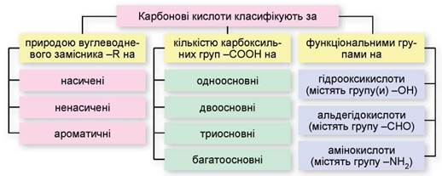

Номенклатура карбонових кислот
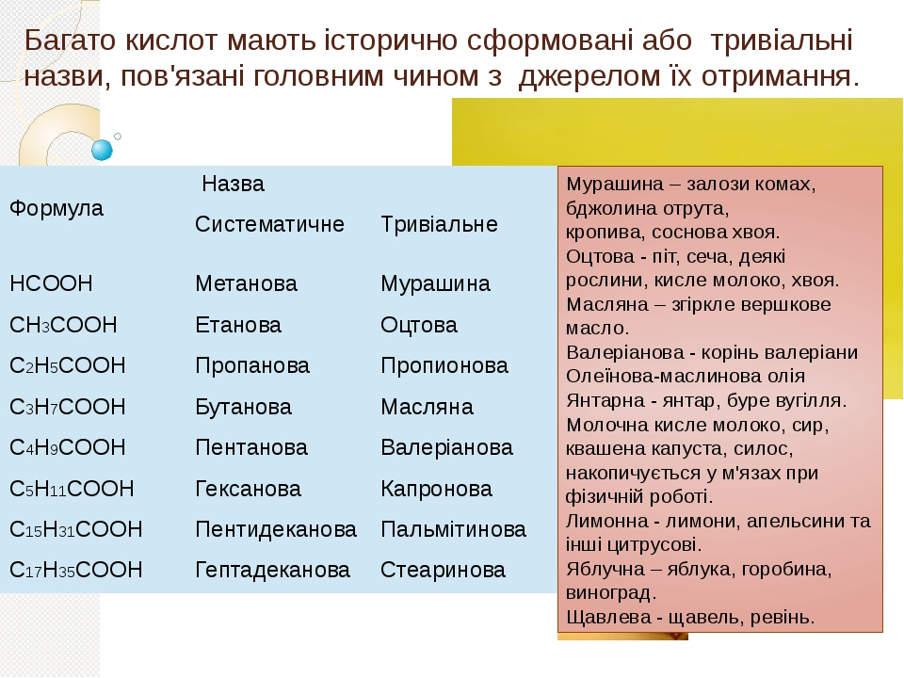
Фізичні властивості карбонових кислот
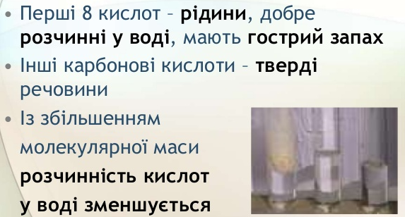

Загальна схема хімічних властивостей карбонових кислот
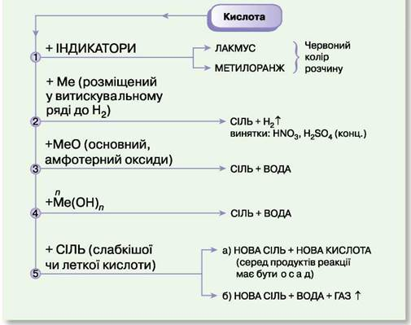
Хімічні властивості карбонових кислот
